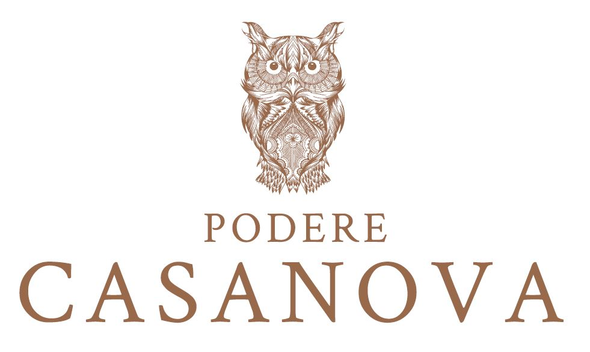

**AL PODERE CASANOVA DI MONTEPULCIANO**

**PER UN RILASSANTE BREAK AUTUNNALE,**

**FRA VENDEMMIA, FOLIAGE, DEGUSTAZIONI**

A **Montepulciano**, fra gli angoli più incantevoli della Toscana e fra le più pregiate zone Doc di questa straordinaria regione, per immergersi negli accesi colori di **un foliage tutto italiano**, che ogni anno stupisce e lascia incantati, e vivere i **riti della vendemmia**: l’invito viene da Podere Casanova, accogliente microcosmo in aperta campagna. Con la sua **rinomata cantina e il bell’agriturismo**, è il buen ritiro ideale per una fuga dalla città dove trascorrere ritempranti giornate autunnali lontano dalla folla, nella tranquillità e nel silenzio, in una cornice di natura **green**, dato che è un’**azienda agricola ecosostenibile** certificata dal marchio **Equalitas,** con i **vigneti coltivati in modalità del tutto naturale.** Il tutto a una decina di minuti dallo stupendo centro storico di **Montepulciano** e a una manciata di chilometri da **Cortona, Chiusi, la Val d’Orcia** e molti fra i luoghi più ricchi di storia, arte, bellezze naturali della Toscana.

**Adults Only**, per regalare agli ospiti il massimo della tranquillità, l'agriturismo è stato ricavato nella vecchia casa in pietra padronale ed ha **3 ampi appartamenti** - Girasole, Glicine e Vigna - ciascuno con un proprio **spazio verde privato con barbecue**. Caratterizzati da un diverso colore, sono arredati in stile urban country chic e mescolano armoniosamente arredi e décor scelti dalla proprietaria fra pezzi firmati, vintage e realizzazioni di artigiani toscani e veneti. Cuore di ciascun appartamento è una grande stanza che si affaccia sul prato, con la cucina perfettamente attrezzata, tavoloni che invitano alla convivialità, divani e angoli per il relax. La capienza varia dai 2 ai 3 posti letto. **Affittati insieme,** sono l’ideale per chi vuole trascorrere del tempo con un piccolo gruppo di amici o familiari ed avere **l’intera casa tutta per sé**. A disposizione degli ospiti, un **orto** **biologico** lussureggiante di verdure ed erbe aromatiche da raccogliere e portarsi in tavola.

Fra i vari **pacchetti** che affiancano piacevoli esperienze al soggiorno con prima colazione, chi ha poco tempo e sceglie un solo pernottamento può optare fra **Gita fuori porta** (con camminata tra filari rigogliosi per osservare da vicino l’arte e la passione che alimentano la vendemmia, con degustazione finale di vini e assaggi di prodotti locali), o **Tradizioni e sapori** (con visita guidata in cantina dove saranno svelarti i segreti del pregiato Nobile di Montepulciano, prediletto dai papi, primo vino in Italia a potersi fregiare della DOCG, e una cena che farà scoprire i sapori della più autentica tradizione toscana, in un connubio perfetto tra cultura e gusto). Prevede invece 2 pernottamenti il pacchetto **Sotto la torre del Pulcinella**, per immergersi nella bellezza e nella storia di Montepulciano, dove appunto la torre dell’orologio è sormontata da una statua di Pulcinella. Dopo la visita guidata al centro cittadino, sosta per una degustazione esclusiva nel Wine Art Shop di Podere Casanova, che si trova un poco lontano dalla torre e, al termine del soggiorno, un cofanetto con due vini in omaggio.

Dirimpetto all’agriturismo c’è la **cantina** con una grande **sala degustazione con terrazzo panoramico sui vigneti e i lavori della vendemmia**. Vi vengono organizzate **degustazione guidate**, accompagnate - per esaltare ulteriormente l’esperienza degustativa - da stuzzichini locali accuratamente selezionati, aperte anche a chi non alloggia nell'agriturismo. Le varie proposte, sia per neofiti che per wine lovers, spaziano da **“Il Debutto” a “Del Casanova**” che si conclude con una visita in cantina ed è uno straordinario excursus fra 5 vini che raccontano al meglio il territorio, dal Nobile di Montepulciano DOCG alla sua Riserva.

Nel Wine Shop si trovano in vendita, oltre che tutta la gamma dei vini, anche eleganti confezioni regalo. Il tutto può essere anche ordinato **on line dal sito** [**www.poderecasanovavini.com**](http://www.poderecasanovavini.com), oppure per telefono chiamando lo 0578.896136.

**Per informazioni: Podere Casanova**

Strada Provinciale 326 Est, n. 196 - loc. Tre Berte - Montepulciano (SI)

Tel. 0578.896136 – 335.5248000   
[www.poderecasanovavini.com](http://www.poderecasanovavini.com) - [info@poderecasanovavini.com](mailto:info@poderecasanovavini.com)



**Ufficio Stampa: Agorà - Marina Tagliaferri -** tel. +39 0481 62385 - [agora@studio-agora.it](mailto:agora@studio-agora.it) - [www.studio-agora.it](http://www.studio-agora.it/)